МБОУ «Прутская СОШ» Павловского района Алтайского края

**Методическая разработка внеклассного мероприятия**

**естественно-научной направленности для 8-11 классов**

**Игра-квест «Мир науки»**

**Основные цели и задачи игры- квеста**

1.1 Целью игры-квеста является формирование прочных знаний у обучающихся в области естественных наук, самоопределение обучающихся посредством овладения навыками самостоятельного решения поставленных задач в условиях командного взаимодействия; развитие умения быстрого ориентирования в информации, осуществления сложного аргументированного выбора, публичного и правового продвижения своих интересов.

 1.2. Задачи:

- привлечь внимание обучающихся, и педагогов к необходимости принятия сложного жизненного решения о будущей профессии в проигрывании отдельных операций;

- расширение знаний школьников по биологии, физике, химии.

- развитие организаторских способностей, умения работать в коллективе;

- формирование условий для проявления и развития индивидуальных способностей, активной жизненной позиции;

- развитие новых форм активных методов обучения.

**Участники**

2.1. К участию в интеллектуальных состязаниях приглашаются учащиеся 8-11 классов

2.2. Каждый участник может принять участие в Квесте исключительно в составе команды. К участию допускаются команды в количестве до 6 человек от каждого класса.

**Условия участия**

3.1. Участники обязаны пройти инструктаж до начала игры. Болельщики объединяются в группы для помощи своим командам и в течении состязаний направляют команду к следующему этапу используя маршрутный лист.

3.2. Команды проходят состязания в трёх подготовленных для этого кабинетах, жюри вносят баллы каждой команде в маршрутный лист.

3.3 За использование подсказок, телефона или сети интернет члены жюри снимают баллы всей команде.

3.4. Участие в игре подразумевает согласие с правилами состязаний.

**Задания для команд:**

**Рассуждалки в кабинете физики**

**1 этап**

**Задание 1 из серии «Кто он?»**

Этот английский ученый свои первые откры­тия в области математики и физики сделал в 24 года.

В 1695 г. он получил должность смотрителя Монетного двора Великобритании, а через 4 года стал его директором. Ему была поручена чеканка всех монет страны.

Он стал профессором в 26 лет.

Он открыл три важных закона механики.

• По легенде яблоко помогло ему открыть важ­ный физический закон.

[Ответ. Исаак Ньютон.]

**Задание 2 из серии «Кто он?»**

Этот ученый свой трудовой путь начал в ка­честве школьного учителя.

Нобелевскую премию он получил в 1921 г. за физико-математические исследования законов фотоэффекта.

Его письмо президенту США в 1940 г. стиму­лировало организацию ядерных исследований в стране.

Он искал ответ на вопрос: «Что такое грави­тация?»

• Он создал теорию относительности.

[Ответ. Альберт Эйнштейн.]

**Задание 3 из серии «Кто он?»**

Он — один из первых ученых, работавших на войну, и первая жертва войны среди людей науки.

Годы его жизни — «... до н.э.».

Ему принадлежат слова: «Дайте мне точку опоры, и я переверну весь мир!»

Широко известен его возглас: «Эврика!», про­звучавший вслед за сделанным им открытием. [Ответ. Архимед.]

**Задание 4 из серии «Кто он?»**

Он обнаружил, что высота столба ртути в пе­ревернутой вверх дном трубке не зависит ни от формы трубки, ни от ее наклона.

Он выяснил, что на уровне моря высота ртут­ного столба всегда около 760 мм.

Он предположил, что столб жидкости в пере­вернутой вверх дном трубке уравновешивается давлением воздуха снизу вверх.

Он открыл атмосферное давление.

• Ему принадлежит изобретение барометра. [Ответ. Торричелли.]

Правильный ответ оценивают 1 баллом.

**2 этап**  
«Ключики» представляют собой подготовленные заранее опыты, которые демонстрируют ассистенты. Каждой команде представляется объяснить 2 опыта . При отсутствии объяснение опыта, ответ дают болельщики. Правильное объяснение оценивают 1 баллом.

***1.« Подводная лодка» из виноградины.***

В стакан со свеженалитой газированной водой бросьте виноградинку. Она чуть тяжелее воды и опустится на дно. Затем она всплывет, потом вновь опустится на дно. Так повторится несколько раз пока из воды не выйдет газ. Объясните наблюдаемое явление.

***2. Падающая монета.***

Положите на стакан кусок картона размером 7х10 см с монетой наверху. Резко ударьте по ребру картона. При этом он вылетит, а монета упадет на дно стакана. Почему?

**3. «Яйцо в солёном растворе»**

Взять два сосуда. Налить в один сосуд воду, а в другой налить концентрированный раствор соли с водой(вода должна быть теплой для лучшего растворения соли). Опустить в сосуд с водой яйцо( яйцо будет тонут, затем добавить солёный раствор, яйцо будет всплывать). Объясните наблюдаемое явление.

**4. «Картезианский водолаз»**

Взять пластиковую бутылку с водой, опустить в неё спичку, утежелённую медной проволокой так, чтобы спичка плавала в бутылке. Бутылку плотно закрыть пробкой. Бутылку надо сдавливать и при этом наблюдать за спичкой. Спичка при этом должна тонуть, при расжатии бутылки спичка будет всплывать. Объясните наблюдаемое явление.

**3 этап**

**«Отгадай кроссворд»**

Вопросык кроссворду раздаются командам на листах. Команда, которая быстрее разгадает кроссворд, получит 1балл.

**Вопросы к кроссворду**

1 Какая физ. величина обозначается буквой Р?

2 Кто говорил «эврика» при каком либо открытии?

3 Предмет, который изучают начиная с 7-го класса?

4 Кто открыл и исследовал давление газа?

5 При уменьшении площади давление будет увеличиваться или уменьшаться?

6 От чего зависит давление?

7 Явление сохранения скорости тела при действии на него других тел?

8 Назовите физ. величину, которая характеризует инертность?

9 Назовите основную единицу измерения массы в Междунар. Системе СИ

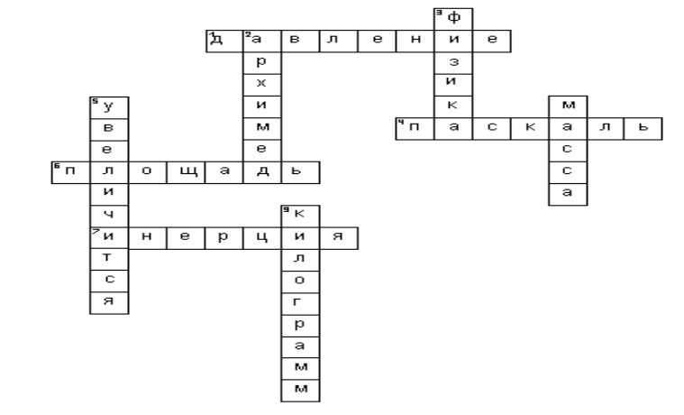

**4 этап**

«Собери схему»

Команда на скорость собирает электрическую цепь по схеме. Правильно собранная схема оценивается 5 баллами

**Задания в кабинете биологии**

**1.Задание.** 1 ответ – 1балл

1. В окружающем нас мире есть очень большое разнообразие растительного мира, куда входят деревья. И в теле человека есть «дерево», какое?
2. Насмотревшись ужастиков нам конечно же знакомы существа которые высасывают кровь у своих жертв - ВАМПИРЫ. В же реальном мире есть те кто нуждается в крови других и кто не жалея отдает ее им. Как называют их?
3. Выражение, что воющие волки на луну являются одинокими и им очень тоскливо, холодно и они ужасно голодны не совсем правдиво. Ведь волк своим воем …… что показывают?
4. Сумка нужна человеку для того, чтобы переносить какие либо предметы. В теле человека тоже есть сумки, но в них ты ничего не положишь. Назови эти сумки.
5. Рассматривая тело человека, мы можем отметить небольшой его участок, где сразу расположены: кровеносные сосуды, трахея и пищевод, позвоночник и спинной мозг, кожа, а также мышцы. Назовите этот богатый органами участок тела.
6. Человек рождается и имеет их 270 штук, по мере своего взросления он теряет это количество, и их у него остается примерно 207. О чем идет речь?
7. Если человек прожил достаточно долгую жизнь - 90 лет, то сколько лет суммарно находились в расслабленном состоянии мышцы его предсердий и желудочков?
8. В настоящее время выражение, что акулы старше динозавров является верным? Почему?
9. Эта неопасная болезнь присутствует в окружающем мире и наблюдается у людей. А открыл ее ученый, который еще в детстве, был послан матерью за земляникой в лес, (не отличил ягоды от травы) болезнь была впоследствии названа в его честь. Имя ученого и название болезни?
10. В одной популярной книге по физиологии было образно сказано: “В каждую секунду в Красном море миллионы кораблей терпят крушение и опускаются на дно. Но миллионы новых кораблей выходят из гаваней вновь в плавание”. Что подразумевается под “кораблями” и “гаванями”?

2. Задание. «Мир под микроскопом».

Назовите организм. Подпишите его органоиды

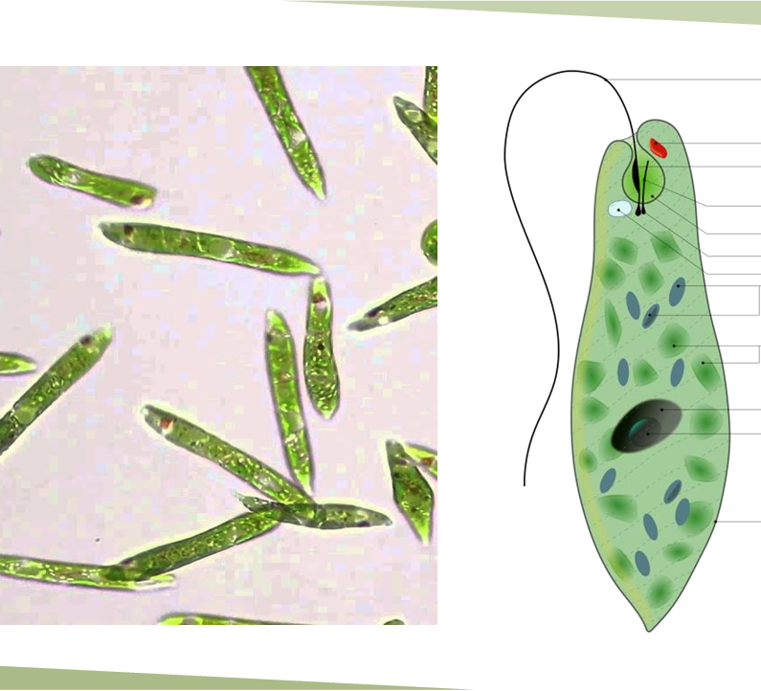

Назовите организм. Подпишите его органоиды

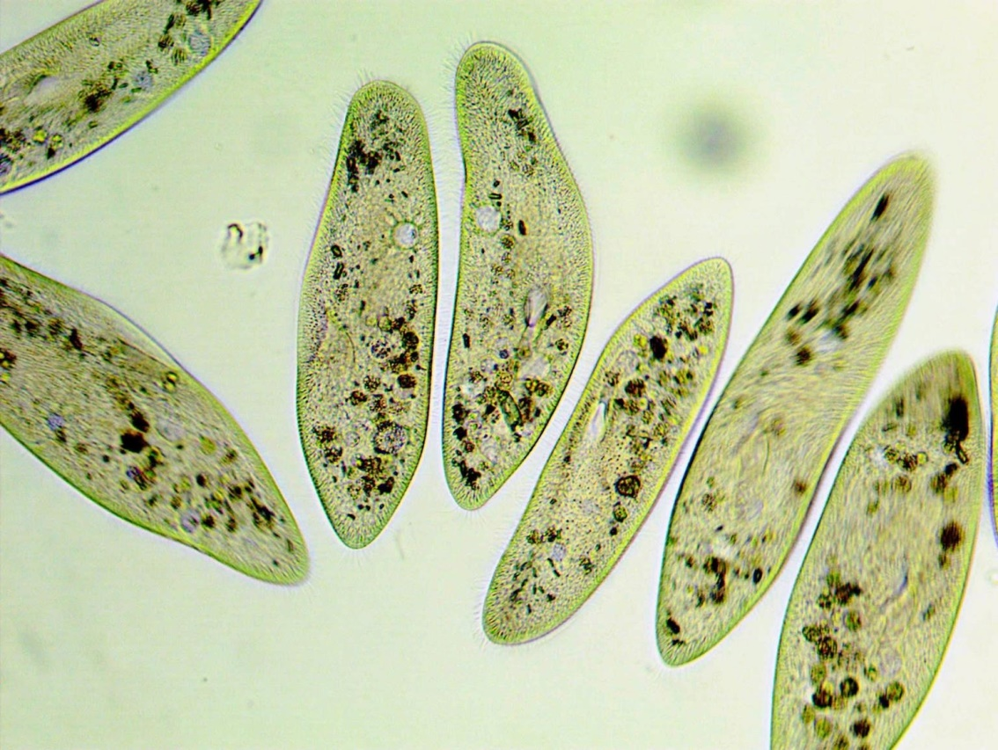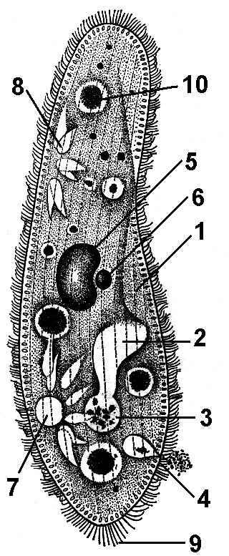

**3. Задание. «Изготовление временного микропрепарата кожицы чешуи лука»**

1.Приготовьте временный микропрепарат кожицы чешуи лука.

2.Рассмотрите под микроскопом. Что увидели? Назовите.

3. Расскажите последовательность ваших действий.

**Задания в кабинете химии**

**1.Практическое задание**: разобрать и собрать лабораторный штатив каждому участнику команды.

Учитывается правильность действий и время выполнения задания. Максимальное количество баллов равно числу участников команды.

**2.Викторина**. Вопросы викторины (за каждый вопрос начисляется балл):

1.     Самый распространенный металл на земле? (Алюминий)

2.     Чем пахнет после грозы? (Озон)

3.     Незаменимый компонентом гемоглобина – пигмента эритроцитов, переносящего кислород о легких к тканям содержит ..... (Железо)

4.     Какой элемент является активной частью гормонов щитовидной железы? (Йод)

5.     Назовите основные источники йода (рыба, морские продукты)

6.     Этот элемент входит в состав многих ферментов, оказывает стимулирующее действие процесс полового созревания, образования костей, распада жировой ткани. (Цинк)

7.     Этот элемент является фактором активации витамина В12, поэтому этот элемент незаменим для нормального протекания процесса образования крови (Кобальт)

8.     Этот элемент является основным ионом внутриклеточной среды. Его концентрация в крови во много раз меньше чем внутри клеток. Этот факт является очень важным для нормального функционирования клеток организма. (Калий)

9.     Этот элемент является самым распространенным ионом плазмы – жидкой части крови. На долю этого элемента приходится основная доля в создании осмотического давления плазмы. (Натрий)

10.   Этот металл может исцелять. Если хранить воду в сосудах изготовленных из этого металла или просто в контакте с изделиями, то мельчайшие частички этого металла переходят в раствор и убивают микроорганизмы и бактерии. Такая вода долго не портится и не "зацветает". О каком металле идет речь? (Серебро)

11.   Что помогает обнаруживать детали конструктора «Лего», если их проглатывают дети? (Ответ: В состав пластмассы для деталей конструктора «Лего» входит сульфат бария)

12.   Что такое «известковое молоко»? (Гидроксид кальция)

13.  Химическое название «ляписа» (нитрат серебра)

14.  Каустическая сода – это... (гидроксид натрия)

15.  Речной песок, кремнезем, кварц – это ... (Оксид кремния (IV))

16.  Самый электроотрицательный элемент (Фтор)

17.  Кислота, необходимая для пищеварения (Соляная кислота)

18.  Как обуглить дерево без огня (С помощью концентрированной серной кислоты)

19.  Какая вода становится мутной при дыхании (Известковая)

20.  Какой металл входит в состав хлорофилла (Магний)

**3. Загадки о веществах** (За каждый правильный ответ ставится один балл)

Вещество известное –

Нужное, полезное!

Мы на химии его

Называем «аш два о»

**Ответ:**Вода

И деревьям, и цветам,

И животным тут и там,

Нужен он на свете всем,

Съесть его нельзя совсем.

Ель, сосна,

И кедр, и пихта

Выделяют круглый год

Этот газ прозрачный, чистый

Под названием ……

**Ответ:** Кислород

В честь него был назван век,

Он в крови у нас у всех,

В космосе метеорит

Его содержит, и летит.

Ржавчина его съедает.

Кто металл этот не знает?

**Ответ:** Железо

Очень вреден винный спирт –

Знает каждый ученик.

Пить его совсем не надо,

Вы запомните, ребята!

Лучше молоко коровье –

Оно полезней для здоровья!

Играйте в прятки и в футбол,

Но не пейте ….

**Ответ:** Этанол

Это жидкий неметалл.

Чтобы каждый школьник знал,

Информация такая:

Он дыханье затрудняет

И удушье вызывает,

Очень сильно он воняет,

Алюминий в нем сгорает.

Седьмая группа – его дом.

Догадались? Это …

**Ответ:** Бром

Раны смазываем мы

Его раствором спиртовым,

А в условиях обычных

Твердый он, что непривычно,

И к возгонке он способен,

Переходит в пар легко

Фиолетового цвета.

Что за галоген же это?

**Ответ:** Йод

В воздухе он главный газ,

Окружает всюду нас.

Угасает жизнь растений

Без него, без удобрений.

В наших клеточках живет

Важный элемент …

**Ответ:**Азот

Гордиться уголек невзрачный

Негорючим братом, и братом прозрачным.

**Ответ:** Алмаз, Графит

Белый воздуха боится,

Покраснел чтоб сохраниться.

**Ответ:** Белый и Красный Фосфор

Какой неметалл является лесом?

**Ответ:**Бор

Только в воду окунется,

Невидимкой обернется.

**Ответ:**Вещество растворенное в воде

Какие химические элементы утверждают,

Что могут другие вещества рождать?

**Ответ:**Водород, кислород

Купаются в холодную погоду,

А в теплую их не затащишь в воду.

**Ответ:**Газы

Из горы кусочек вынули, в деревянный ствол задвинули.

**Ответ:** Графит в карандаше

В маршрутном листе каждой команде отмечается заработанное количество баллов.